# Indicadores básicos para la gestión del cuidado derivados de la ENCOVI de Venezuela[1]

Hasta el momento, la Encuesta Nacional de Condiciones de Vida (ENCOVI) de Venezuela no se ha planteado entre sus objetivos específicos la investigación de la gestión del cuidado no obstante que este tema va alcanzando mucha relevancia en el país, teniendo en cuenta que los efectos de una crisis profunda y prolongada han causado alteraciones en las dinámicas demográficas, sociales y económicas con importantes incidencias en los procesos de cuidados que ameritan ser visibilizadas.

En este sentido, en esta sección se presentarán los resultados derivados de ENCOVI de una serie de indicadores que se han propuesto para la exploración de la gestión de los cuidados. Básicamente, los indicadores aquí seleccionados se han inspirado en dos iniciativas conocidas: el *Sistema de Indicadores de Cuidado de la Ciudad Autónoma de Buenos Aires* (SICCABA) y el sistema propuesto por la entidad de la ONU para la Igualdad de Género y el Empoderamiento de la Mujer (Argentina. Dirección General de Estadística y Censos, 2021; ONU Mujeres, 2021).

El SICCABA ha adoptado una serie de indicadores orientados a visibilizar el modo en que se organiza el cuidado utilizando como marco conceptual el *diamante de cuidados* propuesto por Razavi (2007)[2] que se agrupan en cada uno de sus vértices: Estado, hogares, sector privado y organizaciones de la sociedad civil. A partir de la ENCOVI hemos generado indicadores correspondientes a los primeros tres vértices (Estado, hogares y sector privado), mayoritariamente de hogares, los cuales permitirán obtener una mirada amplia de la situación de la *oferta de cuidados*. Así mismo, se expondrán los indicadores del contexto que refieren a la *demanda potencial de cuidados o a los receptores de cuidado*. En general, se asocian a criterios demográficos que permiten conocer las características y composición por edades de la población y la composición de los hogares (ONU Mujeres, 2021).

***Estructura demográfica (demanda potencial de cuidados)***

* **Estructura etaria:** la distribución de la población por grupos especiales de edad estimada a partir de las ediciones de la ENCOVI ofrece la posibilidad de evidenciar los cambios reportados entre 2014 y 2023, un periodo marcado por una crisis prolongada que ocasionó un intenso éxodo de la población y significó la alteración del proceso de transición demográfica que venía observándose en el curso del último medio siglo. Ese flujo migratorio que dejó el país se concentró principalmente en personas en edades potencialmente activas y, por consiguiente, tuvo notables efectos sobre la disminución de la población de 15 a 59 años que permanece en el país (de 65 % en 2014 a 60 % en 2023) quienes tienen la mayor responsabilidad de insertarse en los procesos productivos a los fines de generar bienes y servicios que contribuyan a la atención de las personas en edades dependientes. En contrapartida, se ha verificado un aumento progresivo de la participación de la población de 60 años y más, que pasó de 10 % en 2014 a 13 % en 2023, entrando así el país en una etapa moderadamente avanzada de envejecimiento con las implicaciones que ello significa en términos de la aceleración de las demandas de cuidados (Gráfico 1).

***Gráfico 1*: Distribución de la población venezolana por tramos de edades. 2014-2023**

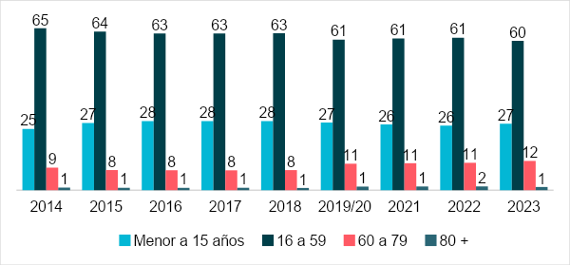

Fuente: UCAB-ENCOVI. Elaboración propia.

* **Porcentaje de hogares con presencia de niños y niñas (NyN) de 0 a 5 años**: este indicador pasó de 31 % en 2014 a 23 % en 2023. Al observar las diferentes ediciones de la ENCOVI se evidencia un cambio abrupto en la tendencia, pasando de 34 % a 23 % entre los años 2018 y 2019, manteniéndose en ese orden de magnitud hasta el 2023 (Gráfico 2). Esa variación es cónsona con el mayor pico emigratorio registrado en el país, el cual ha motivado que una parte considerable de los nacimientos no se registren en Venezuela sino en los principales lugares de destino. En tal sentido, una menor participación de hogares con niños y niñas en ese tramo etario ha significado una reducción de la presión social sobre los requerimientos de atención en salud, guarderías, educación inicial, espacios de recreación y esparcimiento, entre otros.

***Gráfico 2*: Porcentaje de hogares con presencia de niños y niñas de 0 a 5 años. 2014-2023**

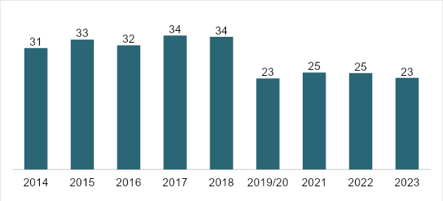

Fuente: UCAB-ENCOVI. Elaboración propia.

* **Porcentaje de hogares con presencia de población de 6 a 11 años**: menos abrupta que en el caso anterior, se evidencia una disminución de la participación de niños y niñas de 6 a 11 años entre 2018 y 2019, pasando de 44 % a 36 % (Gráfico 3), hecho que estuviera repercutiendo en una menor demanda de servicios y espacios públicos que respondan a las necesidades en esta franja etaria, como escuelas, canchas deportivas, guarderías, entre otros.

***Gráfico 3*: Porcentaje de hogares con presencia niños y niñas de 6 a 11 años 2014-2023**

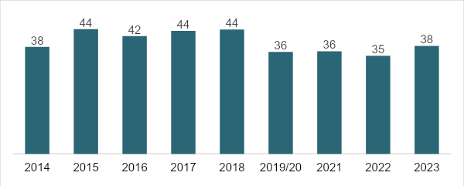

Fuente: UCAB-ENCOVI. Elaboración propia.

* **Porcentaje de hogares con presencia de personas de 60 años o más**: se evidencia un aumento de la presencia de esta población en los hogares, pasando de 30 % en 2014 a 38 % en 2022 y 33 % en 2023, con un aumento en el año 2019 de 41 % (Gráfico 4). Este hecho genera una mayor demanda sobre el sistema de salud y protección social en el país, al tiempo que se necesita contar con espacios especialmente dispuestos para personas mayores y recursos en los hogares para dispensar los cuidados requeridos.

***Gráfico 4*: Distribución de hogares con presencia población de 60 años o más 2014-2023**

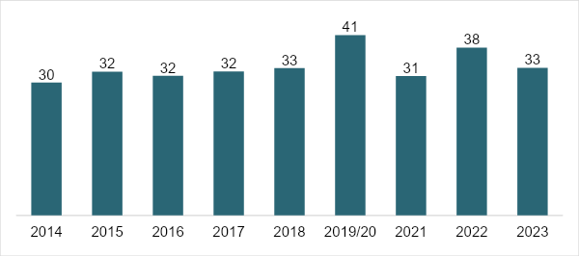

Fuente: UCAB-ENCOVI. Elaboración propia.

* **Relación de dependencia demográfica general, en la niñez y en la vejez:** este indicador es utilizado para medir la necesidad potencial de soporte social de la población en edades potencialmente inactivas (0 a 14 años y 60 años y más) sobre la población en edades potencialmente activas (15 a 59 años)**[3]**. Los resultados para Venezuela dan señales de crecimiento hasta el año 2016 cuando alcanza el orden de 58 dependientes por cada 100 personas de 15 a 59 años, en ese nivel se estanca hasta el 2018 ya que en 2019 se eleva a 65 dependientes por cada 100 acusando así el impacto del proceso migratorio que se fue agudizando, afectando principalmente a la población en edad de trabajar. Prácticamente la R.D General se ha mantenido en ese nivel hasta el 2023. El mayor aporte a este aumento se da vía el incremento de la participación de las personas adultas mayores principalmente por efecto de esa migración diferenciada según la edad a la cual se ha hecho referencia, que llevó a que la R.D Vejez pasara de 14 a 22 personas adultas mayores dependientes por cada 100 entre 2018 y 2023 (Gráfico 5).

***Gráfico 5*: Relación de dependencia demográfica general, en la niñez y en la vejez**

**2014-2023**

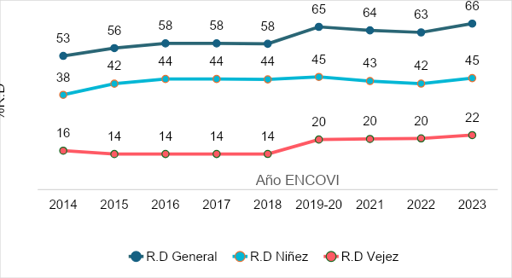

Fuente: UCAB-ENCOVI. Elaboración propia.

* **Índice de envejecimiento poblacional:** este indicador expresa la cantidad de adultos mayores por cada 100 menores de 15 años y da cuenta de la tendencia en el proceso de envejecimiento. En el caso de Venezuela, se observa cierta estabilidad en su nivel alrededor de 32 personas mayores cada 100 menores de 15 años entre 2016 y 2018, a partir de este último año aumenta bruscamente a 44 para luego seguir la tendencia al alza y llegar a 49 personas mayores cada 100 menores de 15 años en 2023. Este índice evidencia de manera clara el impacto de la emigración internacional no solo en cuanto concierne a la pérdida de población, sino también debido al déficit de nacimientos que no se están registrando en el país e impacta al volumen de la población infantil. Se corrobora así la necesidad de disponer de fuentes de apoyo asociadas al cuidado (Gráfico 6).

***Gráfico 6*: Índice de envejecimiento poblacional 2014-2023**

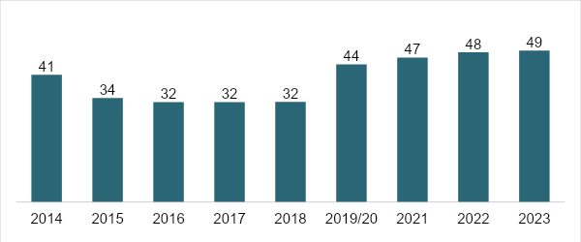

Fuente: UCAB-ENCOVI. Elaboración propia.

* **Porcentaje de hogares multigeneracionales que incluyen personas mayores de 60 años** **respecto al total de hogares multigeneracionales:** luego de cierta estabilidad en el orden de 30 %, a partir de 2015 se observa una disminución de este tipo de arreglo convivencial después de 2019 pasando a 23 % en 2023 (Gráfico 7). Este cambio sugiere una disminución de la red de apoyo disponible para las personas mayores, así como una transformación de los vínculos familiares en el país producto de la emigración de las personas más jóvenes, lo que demanda una mayor oferta de cuidados que permitan brindar atención en muchos aspectos relacionados con el bienestar de las personas mayores que hasta poco tiempo atrás habían sido cubiertos por las personas más jóvenes del hogar.

***Gráfico 7*: Porcentaje de hogares multigeneracionales que incluyen personas mayores de   
60 años 2014-2023**

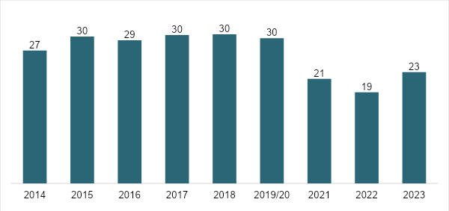

Fuente: UCAB-ENCOVI. Elaboración propia.

* **Porcentaje de hogares monogeneracionales constituidos solo por personas de 60 años y más** **respecto al total de hogares monogeneracionales**: este indicador pasó de 3 % en 2014 a 11 % en 2023, evidenciándose un aumento abrupto a partir del año 2019 (Gráfico 8). Al igual que en el indicador anterior, el factor emigratorio de personas más jóvenes ha podido favorecer esta alza, contribuyendo a que algunos hogares multigeneracionales devinieran en monogeneracionales, lo que afecta de manera directa a la red de apoyo familiar de las personas mayores enfrentándolas a diferentes desafíos desde el punto de vista de cuidados.

***Gráfico 8*: Porcentaje de hogares monogeneracionales constituidos solo por personas de   
60 años y más 2014-2023**

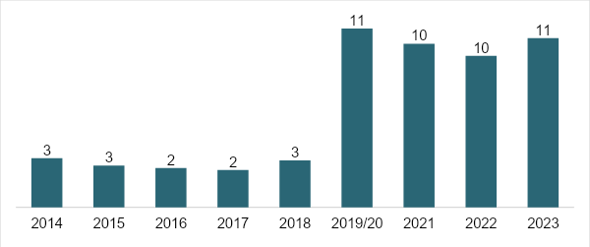

Fuente: UCAB-ENCOVI. Elaboración propia.

* **Porcentaje de hogares con jefatura femenina general, menores de 60 años y de 60 años y más**: se evidencia un aumento global de la jefatura femenina en el periodo 2014-2023, especialmente para el 2019/2020 donde se pasó de 41 % a 60 %, con una contribución importante de adultas mayores (de 12 % a 19 % entre 2018 y 2020). Posiblemente, este resultado está influido porque la recepción de los beneficios de algunas misiones sociales ha estado más orientada hacia la población femenina con responsabilidades en la gestión del hogar y ello ha podido incidir sobre su autorreconocimiento en el ejercicio de la jefatura, además de la emigración masculina que caracteriza a la movilización venezolana.

***Gráfico 9*: Porcentaje de hogares con jefatura femenina global, menores de   
60 años y de 60 años y más. 2014-2023**

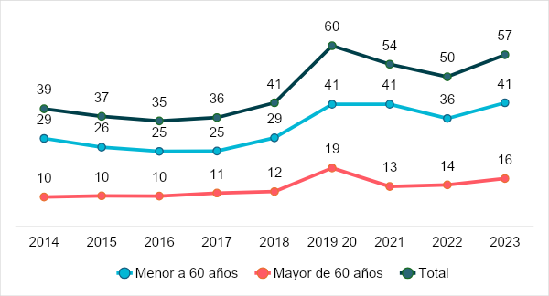

Fuente: UCAB-ENCOVI. Elaboración propia.

***Oferta potencial de cuidados familiares:***

* **Porcentaje de personas que se dedican a ocupaciones del hogar:** este indicador ha sido sensible al impacto de la crisis sobre las necesidades de emplearse, así como la degradación de las remuneraciones por efecto de la hiperinflación. Se evidencia un descenso del porcentaje de personas dedicadas a ocupaciones del hogar dado que la agudización de la crisis impuso, incluso a las mujeres, la necesidad de realizar alguna actividad remunerada extradoméstica para enfrentar la caída de los ingresos y del poder de compra en los hogares, pero a partir del 2019/2020 se eleva a 23 % y en ese orden de magnitud se ha mantenido durante los años de pandemia y pos-COVID-19 teniendo en cuenta que las remuneraciones son bajas y se eleva el costo de oportunidad para aquellas mujeres que para salir al mundo laboral deben delegar o contratar las tareas de cuidados a terceros. Ese aumento de la oferta de personas potencialmente disponibles para dedicarse al cuidado de otras dependientes como adultos mayores, NNyA y personas con discapacidad, en cierta forma se explica por efecto de las transferencias monetarias vía bonos o remesas que llegan a algunos hogares.

***Gráfico 10*: Porcentaje de personas que se dedican a ocupaciones del hogar. 2014-2023**

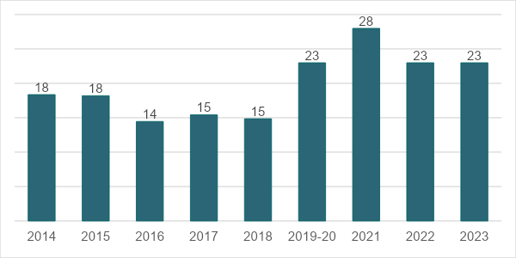

Fuente: UCAB-ENCOVI. Elaboración propia.

* **Porcentaje de hogares receptores de remesas en dinero**: este indicador se incluyó en la ENCOVI desde el año 2021, cuando se reportó que casi 7 de cada 10 hogares recibían transferencias económicas por parte de alguno de los miembros que habían emigrado recientemente. Desde el 2022 se evidencia una leve disminución de este tipo de transferencias monetarias, para remontar en 2023 a poco más de 6 de cada 10 hogares. Estos cambios pueden obedecer a procesos de reagrupación familiar fuera del país y a la merma de los ingresos por el deterioro de las condiciones de vida de las personas en los países de acogida.

***Gráfico 11: Distribución de hogares según la percepción de remesas en dinero. 2021-2023***

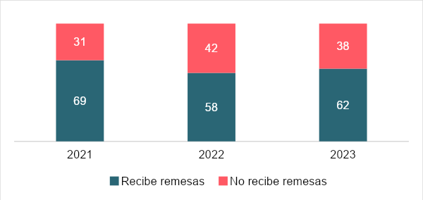

Fuente: UCAB-ENCOVI. Elaboración propia.

***Demanda de cuidados atendida por el Estado***

* **Porcentaje de hogares con presencia de personas de 3 a 17 años que asisten a escuelas públicas**: entre 2014 y 2023 la población entre 3 y 17 años que asiste a instituciones educativas públicas en el país aumentó de 33 % a 41 % respectivamente. Este resultado se puede deber al efecto de la crisis sobre las posibilidades de las familias para responder a los costos asociados a la educación privada, lo que tiene un impacto en la red de apoyo institucional en esta franja etaria, generando una mayor demanda a las instituciones estatales que muchas veces no está en condiciones de responder adecuadamente.

***Gráfico 12.* Porcentaje de hogares con presencia de personas de 3 a 17 años que   
asisten a escuelas públicas. 2014-2023**

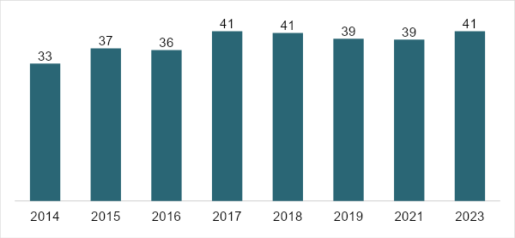

Fuente: UCAB-ENCOVI. Elaboración propia.

* **Porcentaje de NNyA entre 3 y 17 años que asisten a escuelas públicas que cuentan con Programa de Alimentación Escolar (PAE):** se observa una disminución en la cobertura del PAE de 65 % en 2019 a 62 % en 2023, con una baja pronunciada durante el 2021 como consecuencia de las medidas de confinamiento social por efecto de la crisis sanitaria asociada al COVID-19. En ese contexto prevaleció la modalidad de enseñanza no presencial y la oferta de alimentación desde las escuelas se redujo considerablemente. Este resultado muestra en general que existe una demanda de alimentación entre la población escolarizada no satisfecha por parte del Estado venezolano, que puede tener efectos en el rendimiento y la asistencia a las instituciones educativas por parte del alumnado.

***Gráfico 13*. Porcentaje de NNyA entre 3 y 17 años que asisten a escuelas públicas que   
cuentan con el Programa de Alimentación Escolar (PAE). 2020-2023**

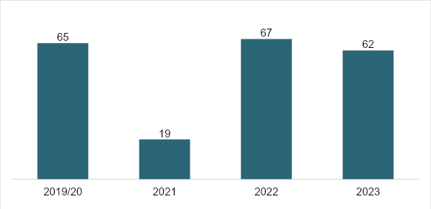

Fuente: UCAB-ENCOVI. Elaboración propia.

* **Porcentaje de hogares beneficiados con algún programa social estatal:** entre los planes sociales explorados se identifica que las bolsas de comida CLAP son las que tienen una mayor vigencia entre la población general, con una cobertura que pasó del 81 % en 2021 a 83 % durante el 2023, experimentando un pico en 2022 de 91 %. En el país existe una clara necesidad de incorporar o motorizar mayores intervenciones sociales que involucren atributos productivos y educativos focalizados en las familias con mayores condiciones de vulnerabilidad, las personas adultas mayores, con alguna discapacidad, y entre la población infantil, con ello se buscaría aminorar el enorme peso que recae sobre las familias para intentar atender todos los requerimientos de cuidados toda vez que las opciones privadas frecuentemente no son accesibles.

***Tabla 1*.** **Porcentaje de hogares beneficiados con algún programa social 2021-2023**

|  |  |  |  |
| --- | --- | --- | --- |
| **Programas sociales** | **2021** | **2022** | **2023** |
| Bolsa CLAP | 81 | 91 | 83 |
| G. M. Vivienda y/o Barrio Tricolor | 1 | 1 | 0 |
| Casa Bien Equipada (Hogar) | 0 | 0 | 0 |
| Madres del Barrio (Hogar) | 1 | 1 | 1 |
| Otra | 1 | 1 | 2 |
| Ninguna | 18 | 9 | 15 |

Fuente: UCAB-ENCOVI. Elaboración propia.

***Demanda atendida por el sector privado***

* **Porcentaje de hogares con presencia de NNyA de 3 a 17 años que asisten a escuelas privadas**: se evidencia una disminución progresiva de la participación de hogares que reportan personas entre 3 y 17 años que asisten a escuelas privadas de 21 % en 2015 a 7 % en 2023, presumiblemente por la dificultad de las familias para costear las matrículas educativas, esto representa una mayor demanda sobre las opciones educativas públicas como se observó en la sección anterior, representando menos opciones para la población escolarizada en términos de apoyos y mayores oportunidades de ascenso social en el futuro.

***Gráfico 14***. **Porcentaje de hogares con presencia de NyN de 3 a 17 años que asisten  
 a escuelas privadas**

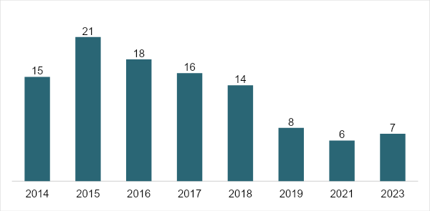

Fuente: UCAB-ENCOVI. Elaboración propia.

**REFERENCIAS BIBLIOGRÁFICAS**

Dirección General de Estadística y Censos (DGEyC) (2021). Sistema de Indicadores de Cuidado de la Ciudad Autónoma de Buenos Aires. Marco de referencia. Ciudad Autónoma de Buenos Aires. Argentina. [En línea: https://www.estadisticaciudad.gob.ar/sipr/cuidados/Marco-de-referencia-SICCABA.pdf](https://www.estadisticaciudad.gob.ar/sipr/cuidados/Marco-de-referencia-SICCABA.pdf).

Observatorio de la Deuda Social Argentina. (s.f). *SALUD PERCIBIDA: Cobertura, utilización y acceso al sistema de atención de la salud en el área Metropolitana de Buenos Aires*. Barómetro de la deuda social Argentina. Pontificia Universidad Católica Argentina. Facultad de Ciencias Médicas. En línea: <https://tinyurl.com/2o3sk6v8>.

ONU Mujeres. (2021). *Aportaciones A La Preparación De Un Sistema De Indicadores De Cuidado.* Colombia. En línea: <https://tinyurl.com/yo2hhpws>.

Razavi, S. (2007). The Political and Social Economy of Care in a Development Context Conceptual Issues, Research Questions and Policy Options. Gender and Development Programme, 3. s United Nations Research Institute for Social Development (UNRISD). En línea: <https://tinyurl.com/2awjjx62>.

1. Elaborado por Anitza Freitez y Constanza Armas.
2. El diamante de cuidados se vislumbra como una arquitectura de bienestar que involucra a los actores que deben estar presentes en los aspectos de cuidado cuando estos requieren proporcionarse focalizadamente, como en el caso de niños y niñas pequeños, personas adultas mayores económicamente inactivas o con discapacidad temporal o permanente. El sector público en esta perspectiva tiene un papel destacado como prestador de servicios de cuidados y de acompañamiento a través de políticas, planes y proyectos a los demás actores: el mercado, la familia y un conjunto heterogéneo de cuidados que se conoce como sector “comunitario”, “voluntario”, “no comercial” o “sin ánimo de lucro” (Razavi, 2007).
3. Refiere al cociente entre la población en edades potencialmente dependientes ―los más jóvenes y los adultos mayores― respecto de la población potencialmente activa. El cálculo se realiza sumando a la población total de 0 a 14 años y la población total de 60 años y más, entre la población entre 15 y 59 años por 100.